Actividades Desarrolladas en el 4to. Trimestre 2023

DICIEMBRE
Coadyuvando con la Coordinadora Regional SNTE. Región Huichapan., se realizaron los Juegos Magisteriales Región Huichapan Dichas actividades se realizaron en la Unidad Deportiva Municipal. Siendo uno de los componentes de la Matriz de Indicadores de Resultados (MIR) del programa “Fomento al Deporte”.

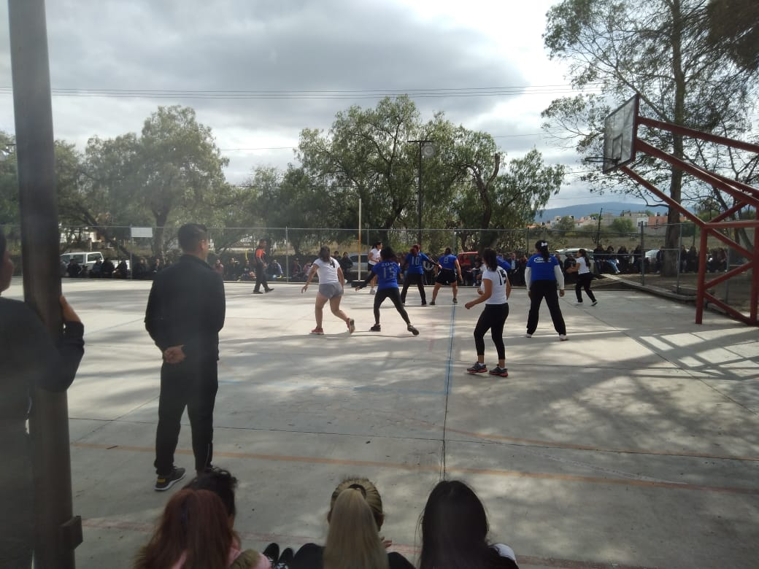 |  | 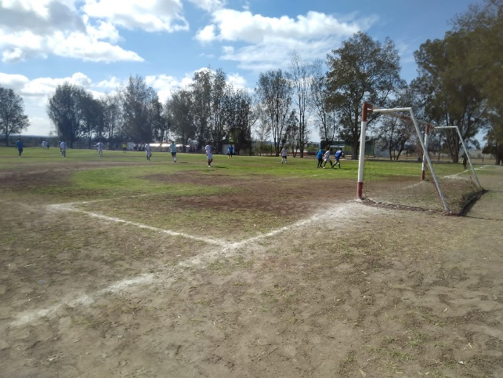

Los trabajos de mantenimiento preventivo y rehabilitación en las Unidades Deportivas: La Municipal, San José Atlan y Maney. Así como en diferentes espacios deportivos y recreativos de las comunidades de nuestro municipio. Estas acciones se realizan de manera continua los 365 días del año. Para mantenerlos en óptimas condiciones y satisfacción de los usuarios de las diversas disciplinas deportivas. Siendo este uno de los componentes de la Matriz de Indicadores de Resultados (MIR) del programa “Fomento al Deporte”.

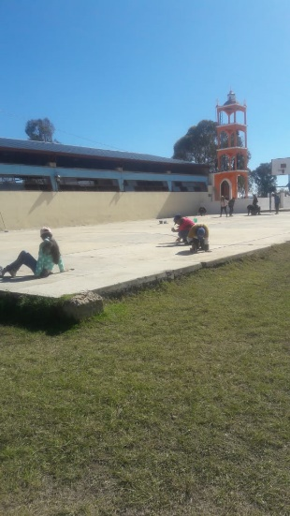 | 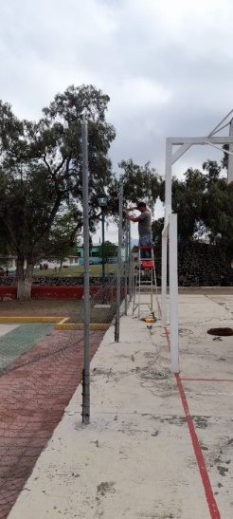 | 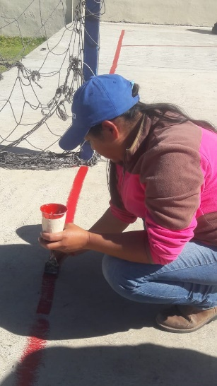

Se apoyo en diferentes comunidades a promotores deportivos e instituciones educativas con artículos deportivos con el objetivo de fomentar el deporte en nuestros jóvenes. Siendo este uno de los componentes de la Matriz de Indicadores de Resultados (MIR) del programa “Fomento al Deporte”.

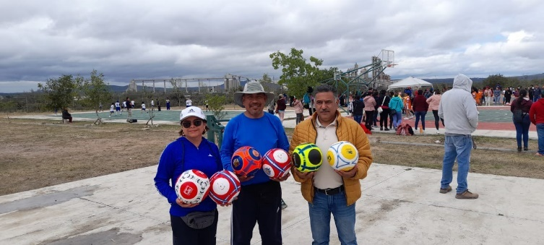

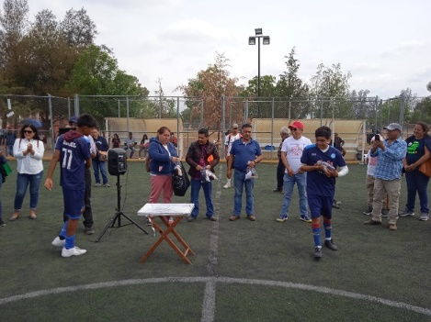 | 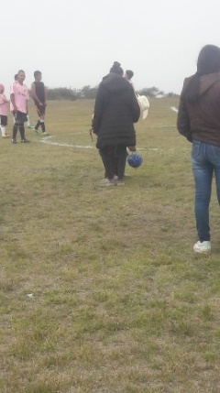 | 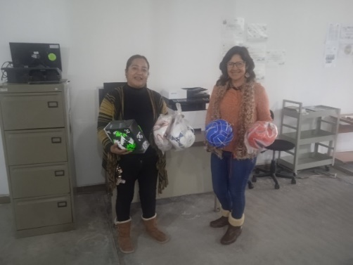

Se integro la información correspondiente a la Secretaria de Desarrollo Social, de los avances al cumplimiento de la actualización del Plan Municipal de Desarrollo 2022 – 2024. Del Acuerdo No. 2 “Huichapan con Bienestar”. Para la Cuarta Sesión Ordinaria del Comité de Planeación para el Desarrollo Municipal COPLADEM.

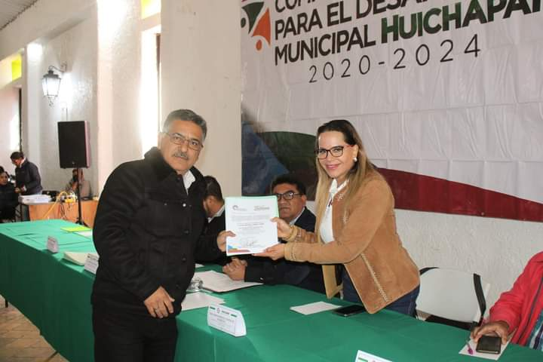 |  | 